دیود:به انگلیسی Diode) (
نام‌های دیگر:(دوقطبی الکتریکی، یکسوساز)
قطعه‌ای است الکترونیکی دو سر است که جریان الکتریکی را در یک جهت از خود عبور می‌دهد (در این حالت مقاومت دیود ایده‌آل صفر است) و در جهت دیگر در مقابل عبور جریان از خود مقاومت بسیار بالایی (در حد بینهایت) نشان می‌دهد. این خاصیت دیود باعث شده بود تا در سالهای اولیه ساخت این وسیله الکترونیکی، به آن دریچه هم اطلاق شود. در حال حاضر رایج ترین نوع دیود از بلور مواد نیمه رسانا ساخته می شود.
مهمترین کاربرد دیود عبور دادن جریان در یک جهت به انگلیسی( diode's forward direction) و ممانعت در برابر عبور جریان در جهت مخالف به انگلیسی(reverse direction) است. در نتیجه می‌توان به دیود مثل یک شیر الکتریکی یک طرفه نگاه کرد. این ویژگی دیود برای تبدیل جریان متناوب به جریان مستقیم استفاده می شود.
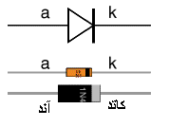
از لحاظ الکتریکی یک دیود هنگامی جریان را از خود عبور می دهد که شما با برقرار کردن ولتاژ در جهت درست (+ به آند و - به کاتد) آنرا آماده کار کنید. مقدار ولتاژی که باعث می‌شود تا دیود شروع به هدایت جریان الکتریکی نماید ولتاژ آستانه یا (forward voltage drop) نامیده می‌شود که چیزی حدود ۰٫۶ تا ۰٫۷ ولت (برای دیودهای سیلیکون) می‌باشد. اما هنگامی که شما ولتاژ معکوس به دیود متصل می‌کنید (+ به کاتد و - به آند) جریانی از دیود عبور نمی‌کند. هرچه جنس کریستال به کار رفته در ساخت دیود از نظر ساختار منظم تر باشد، دیود مرغوبتر. اما نکته مهم آنکه تمام دیودها یک آستانه برای حداکثر ولتاژ معکوس دارند که اگر ولتاژمعکوس بیش از آن شود دیوید می‌سوزد (کریستال ذوب می شود) و جریان را در جهت معکوس هم عبور می‌دهد. به این ولتاژ آستانه شکست دیود گفته می‌شود.
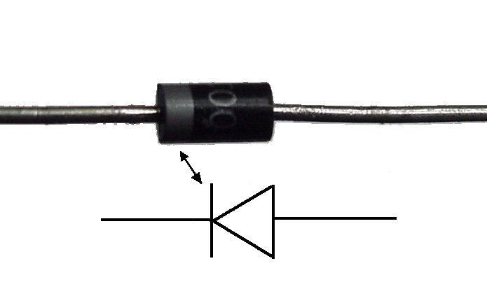

کاربرد:
مهم‌ترین کاربرد عملی دیود تبدیل جریان الکتریکی متناوب به مستقیم است.
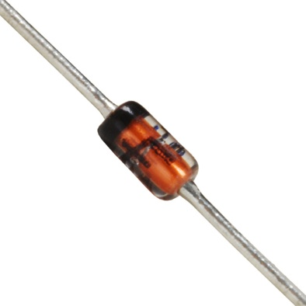
در موارد خاص هنگامی که برای روشن کردن وسایل الکتریکی تنها دسترسی به جریان الکتریکی مستقیم باشد برای جلوگیری از سوختن وسیله الکتریکی بر اثر اتصال معکوس سیم مثبت و منفی، از یک دیود در ابتدای مسیر جریان برق استفاده می‌کنند. اگر این دیود در مسیر مثبت جریان با مصرف کننده در حالت سری باشد به آن دیود رکتیفایر می گویند. ولی اگر بصورت موازی با مصرف کننده و به شکل معکوس قرار گرفته باشد به آن دیود محافظ در بایاس معکوس می گویند. از نوعی دیود به نام زنر در ساخت نوعی رگولاتور(تنظیم کننده ولتاژ) استفاده می شود.
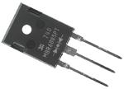
که در شگل مقابل تصویر آن را می بینید.

دسته بندی دیودها:

در دسته بندی اصلی ، دیودها را به سه قسمت اصلی تقسیم می‌‌کنند، دیودهای سیگنال (Signal) که برای آشکار سازی در رادیو بکار می‌‌روند و جریانی در حد میلی آمپر از خود عبور می‌‌دهند، دیودهای یکسو کننده(Rectifiers) که برای یکسو سازی جریانهای متناوب بکار برده می‌‌شوند و توانایی عبور جریانهای زیاد را دارند و بالاخره دیودهای زنر (Zener) که برای تثبیت ولتاژ از آنها استفاده می‌شود. در شکل فوق تصویر یک دیود زنر را مشاهده می کنید.

دیود نورانی(LED):
به طور مختصرLED یک قطعه پراستفاده در الکترونیک است که انرژی الکتریکی را به انرژی نورانی تبدیل می کند مزایای زیادی نسبت به لامپ دارد از جمله:
* توان کم (چیزی در حدود 2 تا 20 میلی وات(
* نور زیاد
* اشغال فضای کم
* عمر زیاد
* ولتاژ کم(2تا5/5 ولت)
* متمرکز کردن نور
LED ها در مدار همیشه به طور سری قرار می گیرند. در وصل کردن LED به منبع تغذیه یک مقاومت 1کیلو هم با آن سری کنید تا جریان زیاد به آن آسیب نرساند چون LED ها ظریف و گران هستند.
در اتصال LED به مدار قطب ها را رعایت کنید چون LED یک المان قطبی است.
در LED پایه منفی کوتاه تر و سمت پایه منفی صاف است و همچنین وقتی از بالا به داخل آن نگاه می کنیم فلز بلند تر که وسط آن گودی دارد به پایه منفی وصل است.
LED آنها رنگ ها و اشکال مختلفی دارند که عبارتند از: آبی-قرمز-کهربایی-نارنجی-سفید-سبز- زرد –دورنگ و چشمک زن

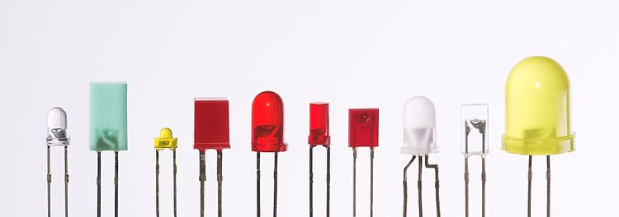
دیودهای نورانی معمولاً از بلور نیمه هادی گالیم-آرسنیک ساخته می شوند. با افزایش جریان مستقیم،تولید فوتون های نوری زیادتر شده و در نتیجه شدت نور تابشی افزایش می یابد. امروزه دیودهای نورانی برای نورهای قرمز، زرد، سبز و مادون قرمز ساخته شده اند. دیود های نورانی در نمایشگرهای دیجیتالی برای نشان دادن اعداد و یاحروف مورد استفاده قرار می گیرند. از جمله موارد مهم کاربرد دیودهای نورانی مادون قرمز، مخابرات فیبر نوری است.

اختراع دیود پلاستیکی (plastic diode):
محققان فیزیک دانشگاه اوهایو (Ohio State University) توانستند دیود تونل پلیمری اختراع کنند. این قطعه الکترونیکی منجر به ساخت نسل آینده حافظه‌های پلاستیکی کامپیوتری و چیپهای مدارات منطقی خواهد شد. این قطعات کم مصرف و انعطاف پذیر خواهند بود.

پل دیود:
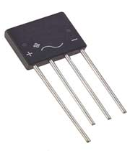
یکی از وسائل بسیار پر کار برد ساخت انواع پروژه های دانش آموزی، پل دیود می باشد. همانگونه که می دانیم جریان برق ممکن است متناوب (AC) یا مستقیم (DC) باشد. برخی از وسائل و مدارات الکترونیکی برای کار کردن به جریان AC و برخی به برق DC نیاز دارند. وظیفه اصلی پل دیود، یکسو سازی جریان AC و تبدیل آن به جریان DC می باشد.
دیود تنها اجازه عبور جریان از یک سمت را می دهد و در صورتی که جریان بخواهد از سمت دیگر جریان یابد جلوی آن را می گیرد

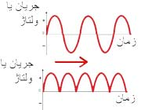
وظیفه اصلی پل دیود یا یکسو ساز این است که بخش های منفی نمودار فوق را عکس نموده و جهت جریان را در زمانهایی که منفی است عکس نماید تا نمودار جریان به شکل زیر در آید:

پل دیود در اصل از چهار عدد دیود ساخته می شود. در صورتی که چهار عدد دیود را مطابق شکل زیر به هم متصل نماییم و جریان AC را به نقاط 1 و 2 متصل نماییم، پایه های 3 و 4 جریان
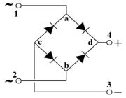
یکسو با نموداری مشابه به شکل زیر به ما خواهند داد.
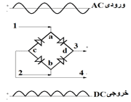

پل دیودها در اشکال مختلف و با توان های متفاوت تولید می شوند. برای تهیه پل دیود مناسب لازم است آمپراژ کاری آن را بدانید .
خرابی دیود:
از جمله عواملی که می تواند باعث خرابی یک قطعه الکترونیکی شود، بالارفتن دما از یک حد مجاز است. در قطعه های مقاومتی همان طور که می دانیم توان مصرفی به صورت حرارت ظاهر می شود که باید به نحو مناسبی با محیط اطراف مبادله شود. هر چه تبادل حرارت با محیط بیشتر باشد مشکلات ناشی از افزایش دما کمتر می شود. قطعه هایی که دارای سطح خارجی بیشتری هستند بهتر می توانند این تبادل حرارتی را انجام دهند. به همین دلیل مقاومتها و یا دیودهایی که توان نامی بزرگتری دارند در اندازه های فیزیکی بزرگتری ساخته می شوند. همچنین جنس موادی که در ساختمان قطعه بکار می رود در این امر تاثیر به سزایی دارد. همچنین ذوب شدن لحیم هایی که در اتصالات به کار رفته ممکن است باعث خرابی دیود شود. درحالی که دیودهای ژرمانیم حداکثر 75 تا 100 درجه سانتیگراد را می توانند تحمل کنند، دیودهای سیلیکون تا حدود 200 درجه سانتیگراد قابل استفاده می باشند. برای افزایش قابلیت انتقال حرارت می توان ازعوامل کمکی ازقبیل گرما خور، عبور مایعات و عبور جریانهای هوا توسط پنکه استفاده شود.
هنگامی که شما ولتاژ معکوس به دیود متصل می‌‌کنید (+ به کاتد و - به آند) جریانی از دیود عبور نمی‌کند، مگر جریان بسیار کمی که به جریان نشتی یا Leakage معرف است که در حدود چند µA یا حتی کمتر می‌‌باشد. این مقدار جریان معمولآ در اغلب مدارهای الکترونیکی قابل صرفنظر کردن بوده و تأثیر در رفتار سایر المانهای مدار نمی‌گذارد. اما نکته مهم آنکه تمام دیودها یک آستانه برای حداکثر ولتاژ معکوس دارند که اگر ولتاژ معکوس بیش از آن شود دیود می‌‌سوزد و جریان را در جهت معکوس هم عبور می‌‌دهد. به این ولتاژ آستانه شکست یا Breakdown گفته می‌شود.

با تشکر –محمد وفا

